Министерство науки и высшего образования и Российской Федерации

федеральное государственное бюджетное образовательное учреждение высшего образования

**"**Российский экономический университет имени Г.В. Плеханова"

**МОСКОВСКИЙ ПРИБОРОСТРОИТЕЛЬНЫЙ ТЕХНИКУМ**

**ОТЧЁТ**

**По дисциплине: «МДК 01.04 Системное программирование»**

09.02.07 Информационные системы и программирование

Специальность: Программист

|  |
| --- |
| Выполнил студент |
| Группы П50-3-22 Биктимиров Р.О. |
|  |
| «____» _______ 2024 года |
|  |

Москва 2024

### Практическая работа №8

Цель работы: разработать программу, которая динамически загружает библиотеку с расширением ".dll" для проверки наличия заданных символов в строке, вводимых пользователем, и выводит результат на экран.

1. Написание dll

Для начала необходимо написать метод, в котором и будет основной функционал.

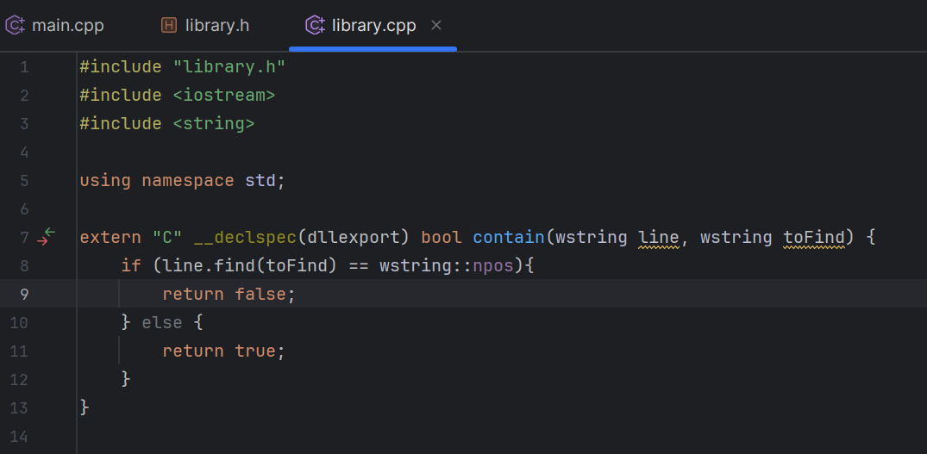

Рисунок – код библиотеки

Далее нужно подкорректировать файл CMakeLists.

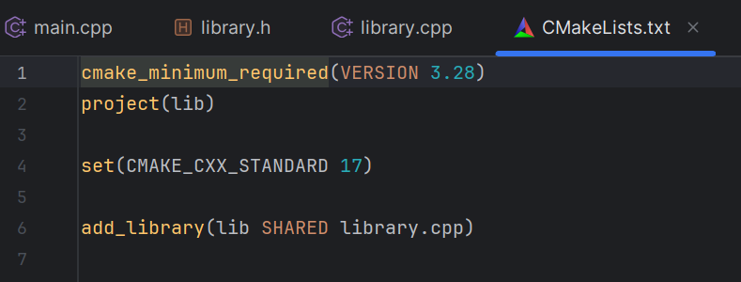

Рисунок – CMakeLists

Теперь в файле main.cpp нужно прописать выгрузка библиотеки, ее использование и очистка библиотека.

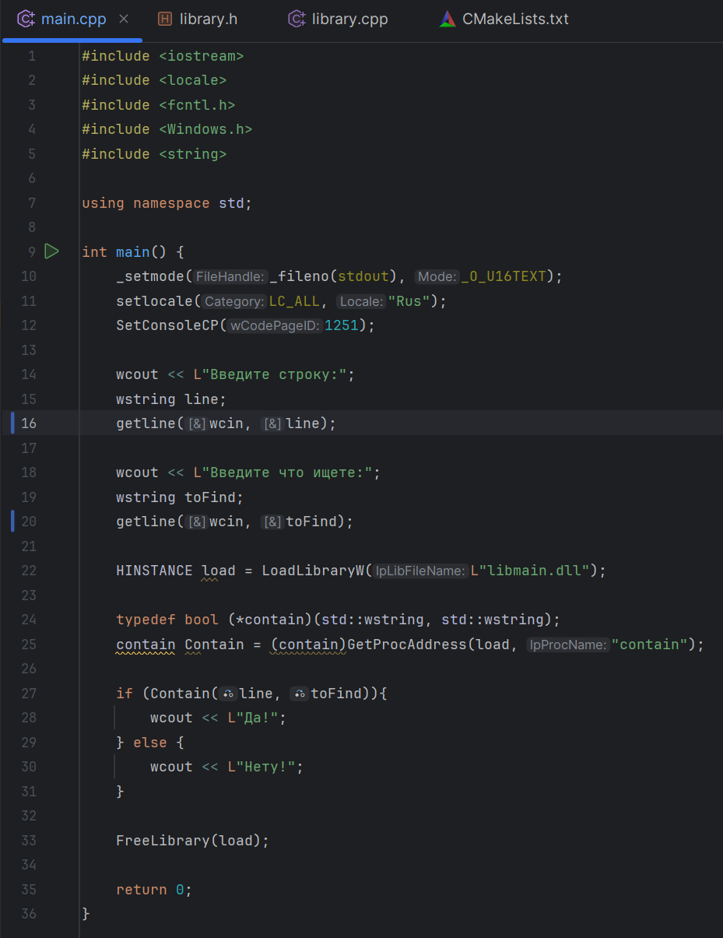

Рисунок – Логика основной программы

Ну и теперь осталось только протестировать программу.

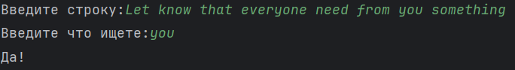

Рисунок – Тест

Вывод: создана программа, которая успешно загружает библиотеку ".dll" для проверки наличия заданных символов в строке, вводимых пользователем, и корректно выводит результат на экран.